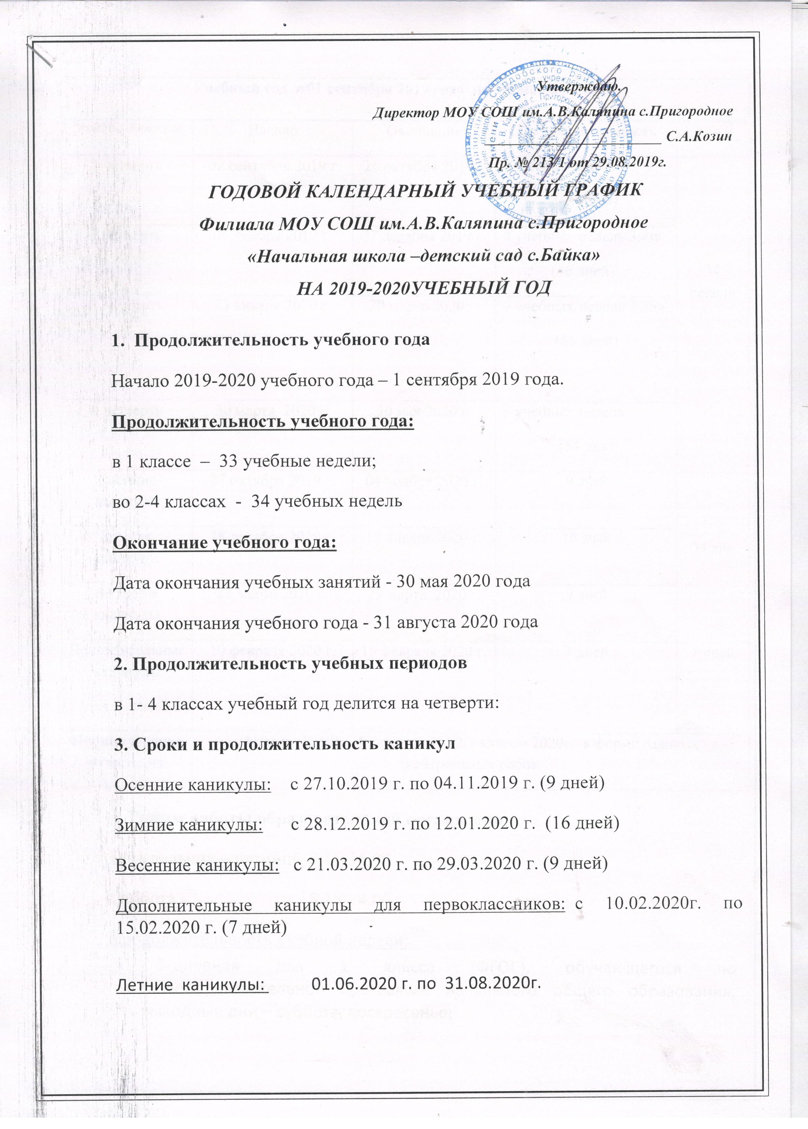
Учебный год с 01 сентября 2019 года по 30 мая 2020 года
Четверть / Каникулы | Начало | Окончание | Продолжительность | Всего
1 четверть | 02 сентября 2019 г | 26 октября 2019 г | 8 учебных недель  (48 дней) | 34 недели
2 четверть | 05 ноября 2019 г. | 27 декабря 2019 г. | 8 учебных недель 3дня  (46 дней) | 34 недели
3 четверть | 13 января 2020 г. | 20 марта 2020 г. | 9 учебных недель 2 дня  (56 дней) | 34 недели
4 четверть | 30 марта 2020 г. | 30 мая 2020 г. | 9 учебных недель  (54 дня) | 34 недели
Осенние каникулы | 27 октября 2019 г. | 04 ноября 2020 г. | 9 дней | 34 дня
Зимние каникулы | 28 декабря 2019 г. | 12 января 2020 г. | 16 дней | 34 дня
Весенние каникулы | 21 марта 2020 г. | 29 марта 2020 г. | 9 дней | 34 дня
Дополнительные каникулы  для 1 класса | 10 февраля 2020 г. | 15 февраля 2020 г. | 7 дней | 7 дней
Промежуточная аттестация | Апрель (ВПР) – 4 класс; май – 2,3 классы 2020г. в форме годовых контрольных работ
4. Режим работы образовательной организации
Понедельник – пятница 8.15-16.00
Суббота - 8.15-14.00
Продолжительность учебной недели:
- 5-дневная для 1 класса (ФГОС), обучающегося по общеобразовательной программе начального общего образования; выходные дни – суббота, воскресенье;
- 6-дневная для 2-4 классов (ФГОС), обучающихся по общеобразовательной программе начального общего образования; выходной день – воскресенье;
Начало занятий в 8 часов 30 минут.
Обучение осуществляется в 1 смену.
Обучение в первом классе осуществляется с соблюдением следующих дополнительных требований:
учебные занятия проводятся по пятидневной учебной неделе и только в первую смену;
используется «ступенчатый» режим обучения:
- в сентябре – октябре по 3 урока в день по 35 минут каждый,
- в ноябре – декабре по 4 урока по 35 минут каждый,
- в январе – мае по 4 урока по 40 минут каждый;
в первом полугодии, в середине учебного дня, организовано проведение динамической паузы продолжительностью не менее 40 минут;
Расписание звонков для 1 класса:
1 четверть: 2 четверть
Понедельник-пятница Понедельник -пятница
1 урок: 8.30 - 9.05 1 урок: 8.30-9.05
2 урок: 9.15 - 9.50 2 урок: 9.15- 9.50
3 урок: 10.10 - 10.45 3 урок: 10.10-10.45
4 урок: 10.55-11.30
Динамическая пауза: 12.00-12.45 Динамическая пауза: 12.00-12.45
3,4 четверть:
1 урок: 8.30 - 9.10
2 урок: 9.20 - 10.00
3 урок: 10.20 - 11.00
4 урок: 11.10 – 11.50
Продолжительность урока во 2-4 классах составляет 45 минут.
Проведение нулевых уроков запрещено.
Все занятия по внеурочной деятельности проводятся с перерывом 45 минут после окончания последнего урока.
Расписание звонков для 2, 3, 4 классов:
Понедельник-суббота
1 урок: 8.30-9.15
2 урок: 9.25-10.10
3 урок: 11.30-11.15
4 урок: 11.25-12.10
5 урок: 12.20-13.05
В воскресенье и в праздничные дни образовательное учреждение не работает.
На период школьных каникул приказом устанавливается особый график работы образовательного учреждения.

5.Расписание занятий по внеурочной деятельности
ПОНЕДЕЛЬНИК | ВТОРНИК | СРЕДА | ЧЕТВЕРГ | ПЯТНИЦА
14.00 - 14.45. | 14.00 - 15.40.  Перерыв 10 минут | 14.00 - 14.45. | 14.00 - 14.45. | 14.00 - 15.40.  Перерыв 10 минут
6. Промежуточная аттестация обучающихся
Промежуточная аттестация по итогам года во втором и третьем классах проходит в форме годовых контрольных работ в мае согласно Положению о промежуточной аттестации, а в четвёртом классе могут засчитываться результаты ВПР (всероссийских проверочных работ), которые проводятся согласно графику, утверждённому Рособрнадзором.

В первом классе бальное оценивание знаний обучающихся не производится.
Во 2 –м классе бальное оценивание знаний обучающихся в первом полугодии не производится, в 3--4 классах принята следующая система оценивания: 5(отлично), 4(хорошо), 3(удовлетворительно), 2 (неудовлетворительно)

Утверждаю.
Директор МОУ СОШ им.А.В.Каляпина с.Пригородное
________________ С.А.Козин
Пр. № 213/1 от 29.08. 2019г.
Режим учебных занятий
Начало | Режимное мероприятие | Окончание
8.30 | 1-й урок | 9.15
9.15 | 1-ая перемена (10 минут ) | 9.25
9.25 | 2-й урок | 10.10.
10.10 | 2-ая перемена (20 минут)  Организация питания. Обед. | 10.30
10.30 | 3-й урок | 11.15
11.15 | 3-ая перемена (10 минут ) | 11.25
11.25 | 4-й урок | 12.10
12.10 | 4-ая перемена (10 минут ) | 12.20
12.20 | 5-й урок | 13.05

Утверждаю
Директор МОУ СОШ им.А.В.Каляпина с.Пригородное
________________ С.А.Козин
Пр. № 213/1 от 29.08. 2019г.
Режим работы школы
Филиала МОУ СОШ им.А.В.Каляпина с.Пригородное «Начальная школа –детский сад с.Байка»
на 2019-2020 учебный год
Начало | Режимное мероприятие | Окончание
8.15. | Зарядка | 8.20
8.20 | Завтрак | 8.30
8.30 | 1-й урок | 9.15
9.15 | 1-ая перемена (10 минут ) | 9.25
9.25 | 2-й урок | 10.10.
10.10 | 2-ая перемена (20 минут)  Организация питания. Обед. | 10.30
10.30 | 3-й урок | 11.15
11.15 | 3-ая перемена (10 минут ) | 11.25
11.25 | 4-й урок | 12.10
12.10 | 4-ая перемена (10 минут ) | 12.20
12.20 | 5-й урок | 13.05
14.15. | Внеурочная деятельность | 14.00.

Внеурочная деятельность: понедельник, вторник, среда: 14.00 - 14.45.; пятница: 13.00.-13.45; суббота: 12.00.-13.40

